PRE KINDER 2021

GUÍA DIAGNÓSTICO
Envío a ustedes guía para realizar junto a sus hijas y así comenzar nuestro año escolar, las instrucciones se encuentran al inicio de cada página, si usted no las puede imprimir se pueden realizar en un cuaderno. Estas actividades serán monitoreadas a través de video llamadas.

NOMBRE: _________________________________________________________________

ACTIVIDAD 1
OBJETIVO DE APRENDIZAJE
CC OAT 10 Reconocer progresivamente requerimientos esenciales de las prácticas de convivencia democrática, tales como: escucha de opiniones divergentes, el respeto por los demás, de los turnos, de los acuerdos de las mayorías.
HABILIDAD: Reconocer prácticas de convivencia.
INSTRUCCIONES: Conversa junto a tus padres acerca de las normas de convivencia y coloréalas.

ACTIVIDAD 2
OBJETIVO DE APRENDIZAJE
CC OAT 7 Identificar objetos, comportamientos y situaciones de riesgo que pueden atentar contra su bienestar y seguridad, o la de los demás, proponiendo alternativas para enfrentarlas
HABILIDAD: Identificar bienestar
INSTRUCCIONES: ¿Qué acciones son correctas? Conversa junto a tus padres y coloréalas
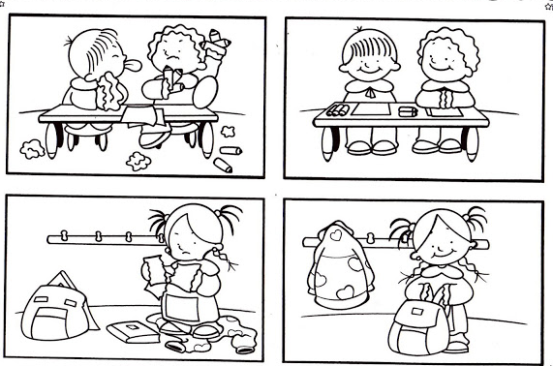

ACTIVIDAD 3
OBJETIVO DE APRENDIZAJE
IA OAT 9 Cuidar su bienestar personal, llevando a cabo sus prácticas de higiene, alimentación y vestuario, con independencia y progresiva responsabilidad
HABILIDAD: Autovalía
INSTRUCCIONES: ¿Qué es lo que está haciendo la niña? ¿Por qué es importante realizarlo? Encierra en un círculo los elementos necesarios para un buen lavado de manos
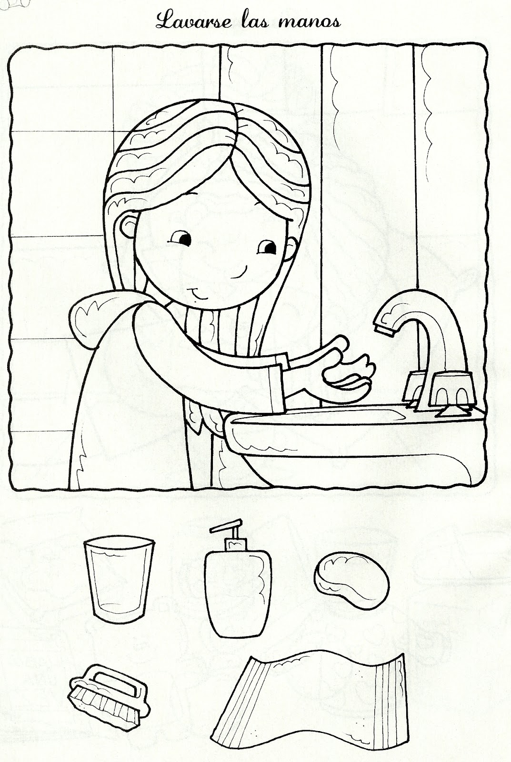

ACTIVIDAD 4
ACTIVIDAD 4
OBJETIVO DE APRENDIZAJE
IA OAT 9 Cuidar su bienestar personal, llevando a cabo sus prácticas de higiene, alimentación y vestuario, con independencia y progresiva responsabilidad.
HABILIDAD: Autovalía
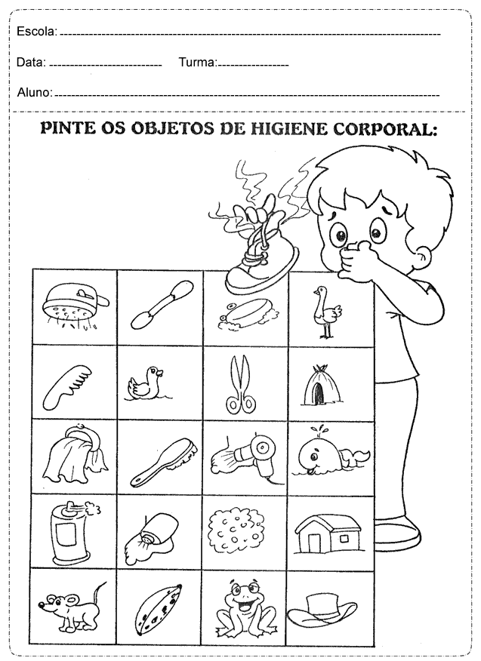
INSTRUCCIONES: ¿Qué elementos son necesarios para la higiene personal? Colorea todos los elementos que son necesarios para llevar a cabo una buena higiene personal.

ACTIVIDAD 5
ACTIVIDAD 5
OBJETIVO DE APRENDIZAJE
LV OA 8 Representar gráficamente algunos trazos, letras, signos, palabras significativas y mensajes simples legibles, utilizando diferentes recursos y soportes en situaciones auténticas.
HABILIDAD: Expresión gráfica
INSTRUCCIONES: Ayuda al gatito a llegar a la madeja de lana, traza con el lápiz que tu elijas.

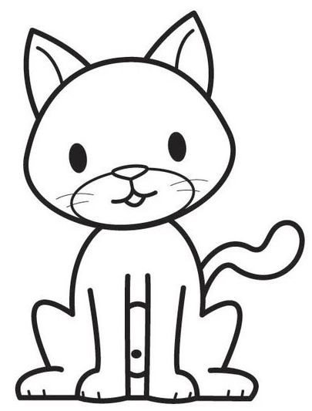

ACTIVIDAD 6
OBJETIVO DE APRENDIZAJE
LV OA 8 Representar gráficamente algunos trazos, letras, signos, palabras significativas y mensajes simples legibles, utilizando diferentes recursos y soportes en situaciones auténticas.
HABILIDAD: Expresión grafica
INSTRUCCIONES: Rellena la pelota utilizando lápices scripto y siguiendo los trazos de ejemplo.
X
X
X

ACTIVIDAD 7
OBJETIVO DE APRENDIZAJE
LV OA 8 Representar gráficamente algunos trazos, letras, signos, palabras significativas y mensajes simples legibles, utilizando diferentes recursos y soportes en situaciones auténticas-
HABILIDAD: Expresión gráfica
INSTRUCCIONES: ¡¡Desafío!! Con un lápiz de color o scripto, sigue la línea de la lechuza sin levantar el lápiz, luego coloréalo.

ACTIVIDAD 8
OBJETIVO DE APRENDIZAJE
PM OA 3 Comunicar la posición de objetos y personas respecto de un punto u objeto de referencia, empleando conceptos de ubicación (dentro/fuera; encima/debajo/entre; al frente de/detrás de); distancia (cerca/lejos) y dirección (adelante/atrás/hacia el lado), en situaciones lúdicas-
HABILIDAD: Comunicar posiciones.
INSTRUCCIONES: Colorea el perro que se encuentra dentro de su casa y encierra en un círculo el que esta fuera.

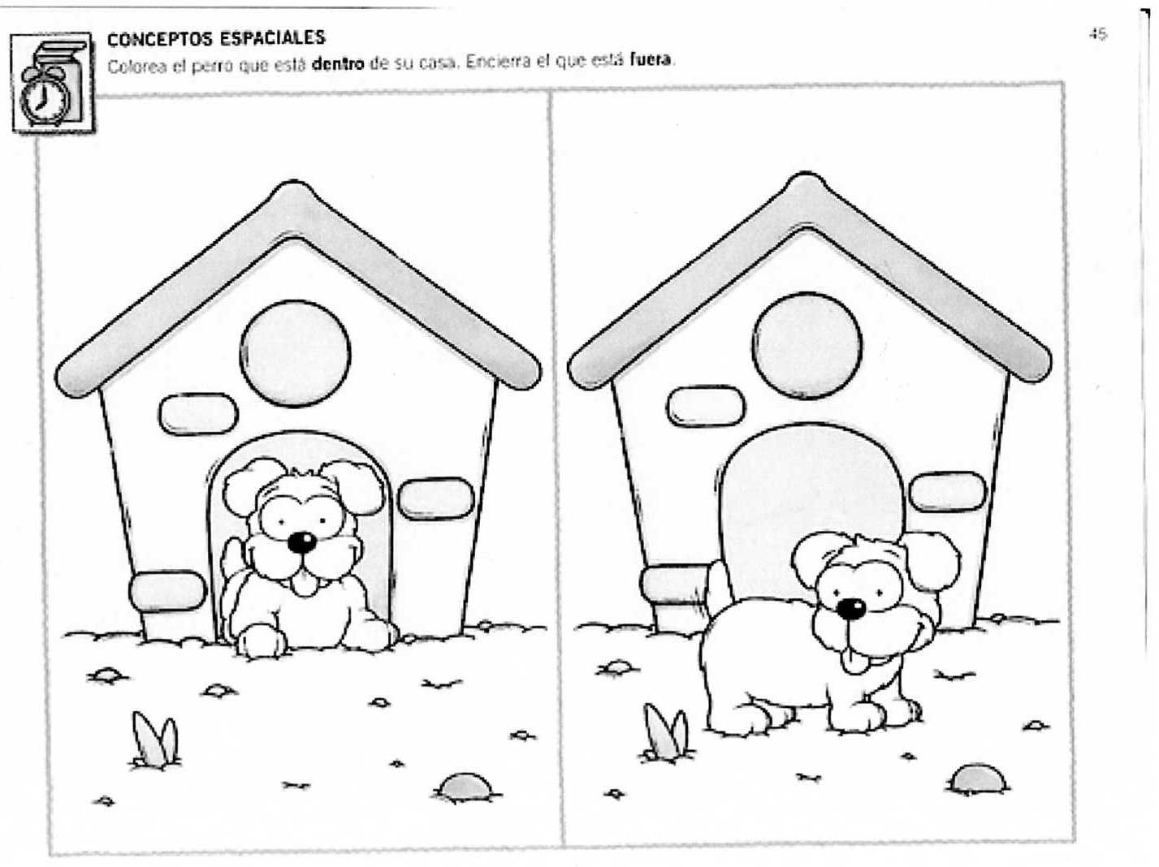

ACTIVIDAD 9
OBJETIVO DE APRENDIZAJE
PM OA 3 Comunicar la posición de objetos y personas respecto de un punto u objeto de referencia, empleando conceptos de ubicación (dentro/fuera; encima/debajo/entre; al frente de/detrás de); distancia (cerca/lejos) y dirección (adelante/atrás/hacia el lado), en situaciones lúdicas.
HABILIDAD: Comunicar posiciones
INSTRUCCIONES: Colorea el gato que se encuentra cerca de la madeja de lana y tacha el gatito que se encuentra lejos
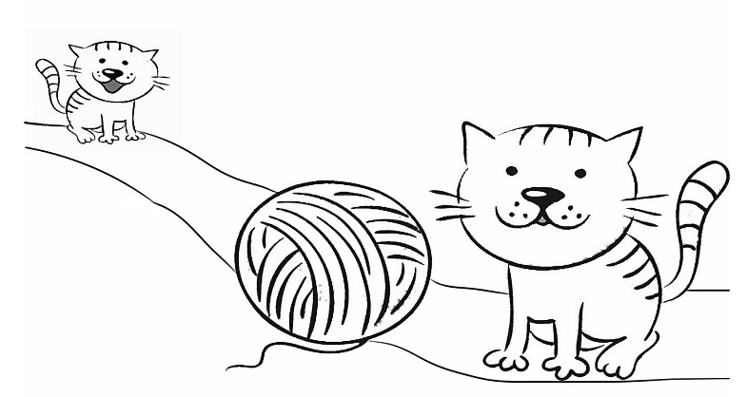

ACTIVIDAD 10
OBJETIVO DE APRENDIZAJE
PM OA 3 Comunicar la posición de objetos y personas respecto de un punto u objeto de referencia, empleando conceptos de ubicación (dentro/fuera; encima/debajo/entre; al frente de/detrás de); distancia (cerca/lejos) y dirección (adelante/atrás/hacia el lado), en situaciones lúdicas.
HABILIDAD: Comunicar posiciones.
INSTRUCCIONES: ¿Qué ratón se encuentra encima de la silla? Coloréalo
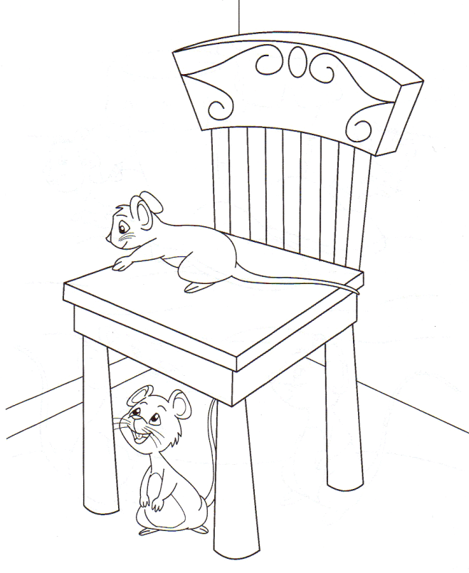

ACTIVIDAD 11

ACTIVIDAD 11
OBJETIVO DE APRENDIZAJE
IA OAT 3 Reconocer emociones y sentimientos en otras personas, observadas en forma directa o a través de imágenes.
HABILIDAD: Reconocer emociones
INSTRUCCIONES: ¿Cómo se siente el niño en cada imagen? Dibuja en el círculo la carita de la emoción que corresponde

ACTIVIDAD 12
OBJETIVO DE APRENDIZAJE
IA OAT 3 Reconocer emociones y sentimientos en otras personas, observadas en forma directa o a través de imágenes.
HABILIDAD: Reconocer emociones.
INSTRUCCIONES: Colorea la carita que corresponde a la emoción o sentimiento escrito

ALEGRÍA

TRISTEZA

I
SORPRESA
RABIA
AMOR

ACTIVIDAD 13
OBJETIVO DE APRENDIZAJE
LV OA 2 Comprender textos orales como preguntas, explicaciones, relatos, instrucciones y algunos conceptos abstractos en distintas situaciones comunicativas.
HABILIDAD: Comprensión Oral.
INSTRUCCIONES: Junto a un adulto lee y contesta las preguntas. (También puedes colorear la vaca)
“Mi vaca Clementina”
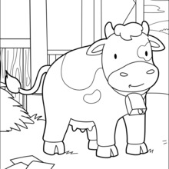

Ésta es mi vaca.
Mi vaca se llama Clementina. Clementina es muy dormilona.
Ella es de color blanco con manchas negras.
A Clementina le gusta dar mucha leche.
Co ntesta las siguientes preguntas.

- ¿Quién es Clementina?

- ¿De qué color es Clementina?

- ¿Cómo es Clementina?

- ¿Qué le gusta a Clementina?

